Муниципальное бюджетное общеобразовательное учреждение
«Средняя общеобразовательная школа №17»
УТВЕРЖДАЮ
Директор школы
____________ Проскурина А.Г.
Приказ №___ от________________
РАССМОТРЕНО
на заседании педагогического совета
Протокол №___ от _____________
СОГЛАСОВАНО
Заместитель директора по ВР
_________________Чернышева Т.А.

Программа
учебного курса внеурочной деятельности
«Основы избирательного права России»

для детей 15-17 лет
нормативный срок освоения -1 год

Составитель: Мухина О.А., учитель истории и обществознания, высшая квалификационная категория

п. Первое Мая, Балахнинский район
Нижегородская область
2024 г.

Пояснительная записка

Программа курса “Основы избирательного права” предназначена для учащихся 15-17 лет, рассчитана на 34 часа учебного времени, составлена на основе программы элективного курса Трусова Н.А., Наумова А.В., Н.Н, 2009.
В современном обществе актуальной является проблема целенаправленного формирования правового сознания подрастающего поколения. Признаком правовой культуры гражданина является готовность участвовать в политической жизни страны, конкретно в политических выборах. Достаточный уровень правовой культуры даёт
Элективный курс углубляет, расширяет и дополняет знания, полученные на уроках обществознания. Выпускник школы должен достичь определенного уровня компетентности в сфере гражданско-общественной деятельности и межличностных отношений (поступать в соответствии с нравственными и правовыми нормами, грамотно взаимодействовать с государством и важнейшими институтами гражданского общества).
Цель курса – повышение правовой компетентности молодых граждан Российской Федерации, будущих избирателей, а также формирование гражданственности выпускников школы.
Задачи курса:
- развитие личности в период ранней юности, ее политической и правовой культуры;
- воспитание активной жизненной и гражданской позиции, толерантности, ответственности, приверженности гуманистическим и демократическим ценностям;
-освоение знаний по избирательному праву, их обобщение, систематизация, расширение и углубление;
-формирование опыта применения полученных знаний в области гражданско-правовой деятельности;
При изучении элективного курса используются активные методы обучения - самостоятельная практическая работа с текстами нормативных правовых актов, беседы, дискуссии, интерактивные лекции, тестовый контроль, подготовка докладов и сообщений. Предусматривается проведение конкурса, конференции, ролевой игры, посещение учащимися избирательных участков в период избирательных кампаний.
В рамках изучения элективного курса применяется технология Дебаты. Дебаты – современная педагогическая технология, представляющая собой особую форму дискуссии, которая проводится по определенным правилам. В то же время, дебаты – целенаправленный и упорядоченный, структурированный обмен идеями, суждениями, мнениями.
Дебаты представляют собой не просто увлекательное занятие, интересный урок, но и эффективное средство для развития обучающихся, формирования у них компетенций, необходимых и полезных для успешной жизнедеятельности в условиях современного общества, в частности компетенции связанной с коммуникацией.
Использование данной технологии способствует так же развитию ораторских способностей, расширению общекультурного кругозора, развитию интеллектуальных способностей, развитию исследовательских и организаторских навыков, развитию творческих качеств, формированию гражданской позиции и навыков жизнедеятельности в демократическом обществе.
Данный курс рассчитан на углубление знаний обучающихся 11 класса. Курс носит метапредметный характер, так как, углубляя уровень знаний по обществознанию, программа курса формирует важные навыки самостоятельного проектирования моделей поведения, что выступает важнейшим результатом данного курса.
Планируемые результаты освоения программы элективного курса
Личностные результаты освоения программы элективного курса:
понимание общественной значимости демократических выборов в современном мире, их роли в развитии представительной демократии в России;
осознание значимости участия в демократических выборах каждого отдельного гражданина России;
формирование активной жизненной и гражданской позиции, толерантности, ответственности, приверженности гуманистическим и демократическим ценностям;
осмысление правового опыта предшествующих поколений, способность к определению своей позиции и ответственному поведению в современном обществе;
формирование опыта применения полученных знаний в области гражданско-правовой деятельности.
Метапредметные результаты освоения программы элективного курса:
способность сознательно организовывать и регулировать свою деятельность – учебную, общественную и др.;
владение умениями работать с учебной и внешкольной информацией (анализировать и обобщать факты, составлять простой и развернутый план, тезисы, конспект, формулировать и обосновывать выводы и т.д.),
использовать современные источники информации, в том числе материалы на электронных носителях;
способность решать творческие задачи, представлять результаты своей деятельности в различных формах (сообщение, эссе, презентация, реферат и др.);
готовность к сотрудничеству с соучениками, коллективной работе, освоение основ взаимодействия в школе и социальном окружении и др.
Регулятивные УУД: учитывать выделенные учителем ориентиры действия в новом учебном материале в сотрудничестве с учителем; планировать свое действие в соответствии с поставленной задачей и условиями ее реализации, в том числе во внутреннем плане; осуществлять итоговый и пошаговый контроль по результату; способность сознательно организовывать и регулировать свою деятельность;
Познавательные УУД: умения учиться: навыки решения творческих задач и навыки поиска, анализа и интерпретации информации, добывать необходимые знания и с их помощью проделывать конкретную работу, осуществлять поиск необходимой информации для выполнения учебных заданий с использованием учебной литературы; выделять существенную информацию из текстов разных видов; осуществлять анализ объектов с выделением существенных и несущественных признаков;
Коммуникативные УУД: умение координировать свои усилия с усилиями других, формулировать собственное мнение и позицию; договариваться и приходить к общему решению в совместной деятельности, в том числе в ситуации столкновения интересов; задавать вопросы; допускать возможность существования у людей различных точек зрения, в том числе не совпадающих с его собственной; учитывать разные мнения и стремиться к координации различных позиций в сотрудничестве.
Личностные УУД: установление учащимися связи между целью учебной деятельности и ее мотивом; оценивание усваиваемого содержания, обеспечивающее личностный моральный выбор на основе социальных и личностных ценностей, формирование готовности и способности к новой социальной роли избирателя.
Предметные результаты освоения программы элективного курса:
знание основных терминов (прямая и представительная демократия, выборы, закон, избирательная система, мажоритарная и пропорциональная избирательные системы, активное избирательное право, пассивное избирательное право, ценз, мандат, референдум, электорат),знание особенностей мажоритарной и пропорциональной избирательных систем, прав
избирателя;
умения сравнивать мажоритарную и пропорциональную избирательные системы, прямую и представительную демократию, активное и пассивное избирательное право;
объяснять политическую роль избирателя, какие нормы права используются при проведении выборов;
приводить примеры участия граждан в политической жизни общества;
представлять роль избирательных комиссий в процессе выборов,
подбирать из СМИ материалы о выборах (предстоящих или состоявшихся), о проблемах возникших при их проведении.
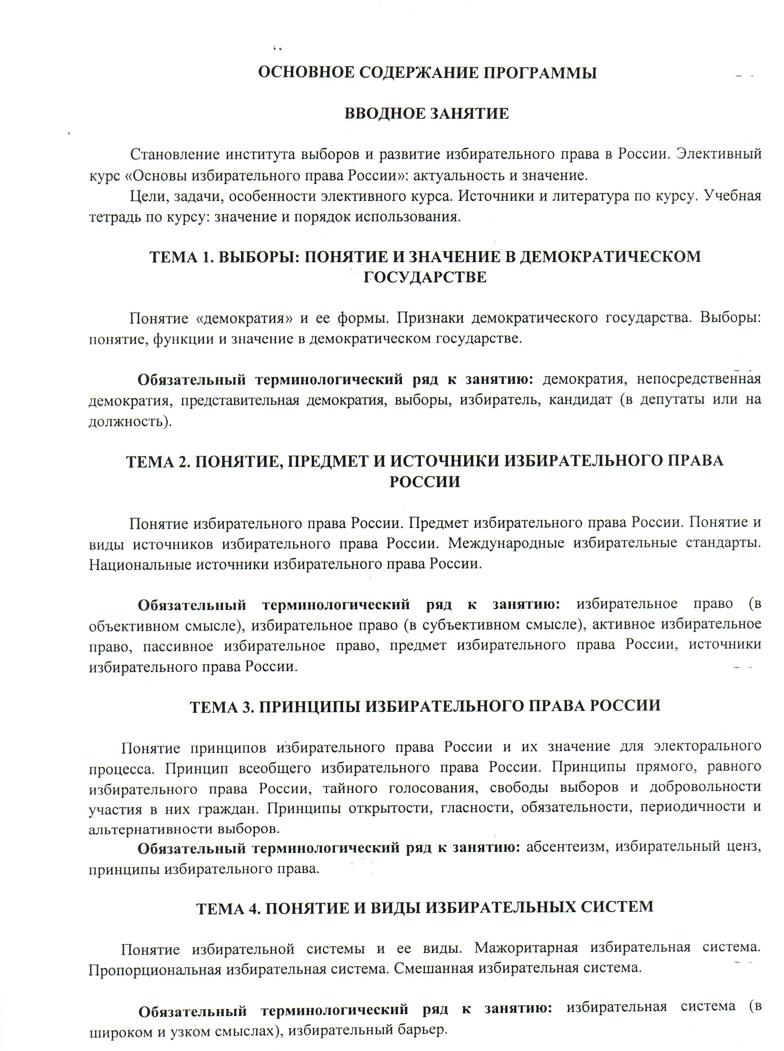

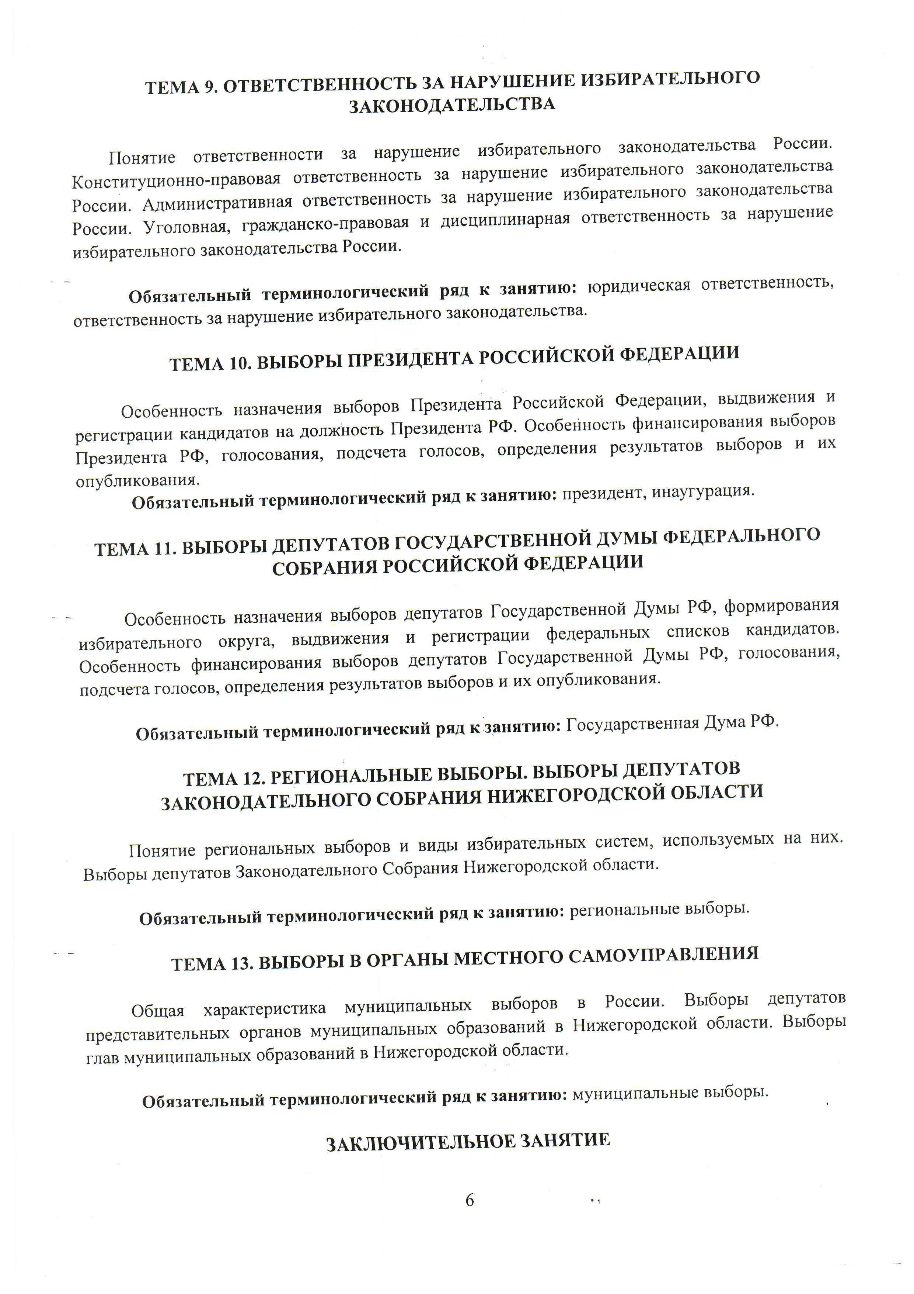
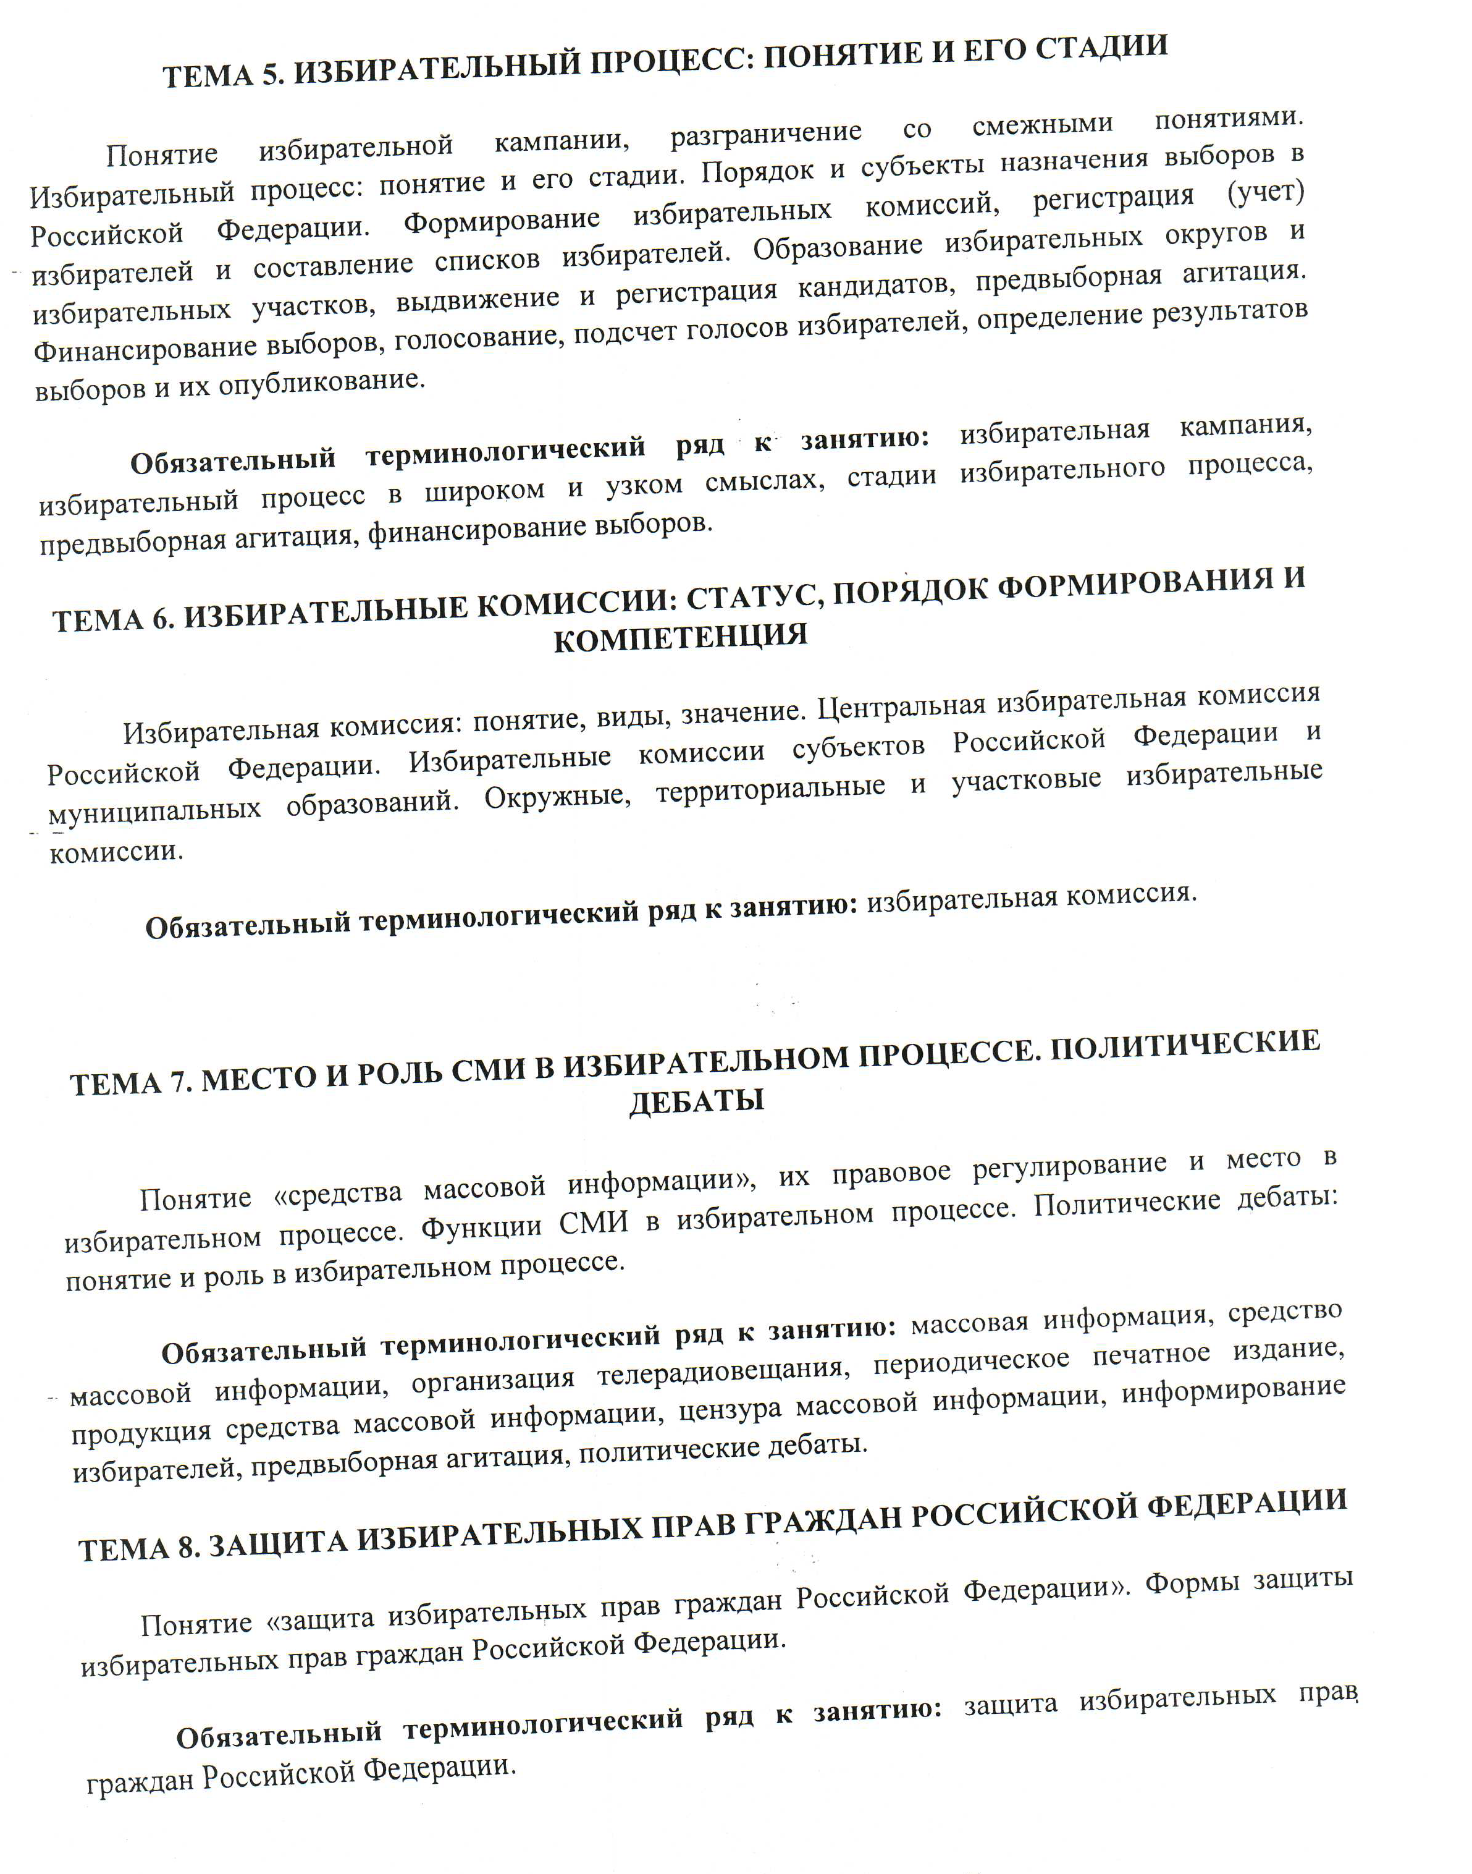

Календарно-тематическое планирование

№п.п. | Дата | Тема | Кол-во часов
1 |  | Вводное занятие | 1
2-3 |  | Выборы: понятие и значение в демократическом государстве | 2
4-5 |  | Понятие, предмет и источники избирательного права России | 2
6-7 |  | Принципы избирательного права России | 2
8-9 |  | Понятие и виды избирательных систем | 2
10-11 |  | Избирательный процесс: понятие и его стадии | 2
12-13 |  | Избирательные комиссии: статус, порядок формирования и компетенция | 2
14-15 |  | Место и роль СМИ в избирательном процессе. Политические дебаты | 2
16-17 |  | Деловая игра «Дебаты» | 2
18-19 |  | Защита избирательных прав граждан Российской Федерации | 2
20-21 |  | Ответственность за нарушение избирательного законодательства | 2
22-23 |  | Выборы президента Российской Федерации | 2
24-25 |  | Выборы депутатов Государственной Думы Федерального собрания РФ | 2
26-27 |  | Региональные выборы. Выборы депутатов Законодательного собрания Нижегородской области | 2
28-29 |  | Выборы в органы местного самоуправления | 2
30-31 |  | Деловая игра «Выборы» | 2
32 |  | Заключительное занятие | 1
33-34 |  | Зачет | 2

Литература:
- Вешняков А.А. Избирательное право и избирательный процесс в Российской Федерации. – М.: Издательство НОРМА, 2003.
- Дмитриев Ю.А., Иераелян Е.Б. Избирательное право и процесс в РФ.- Ростов-на-Дону: Феникс, 2004.
- Методическое пособие по выборам органов молодежного самоуправления на территории Ростовской области./Под общей редакцией С.В.Юсова. – Ростов-на-Дону, 2006.
- Овладеваем избирательным процессом и избирательным правом (Материалы в помощь учителям и преподавателям, читающим спецкурс «Избирательный процесс и избирательное право»).- Ростов-на-Дону, 2006
- Ильина Е.М. Урок по теме «Политическая роль избирателя». //Преподавание истории и обществознания, 2006, № 5.
- Корягина Л.Л. Урок-деловая игра «Избирательная кампания». //Преподавание истории и обществознания, 2004, № 1.
- Лямаева Н.Н. Методика проведения занятия «Выборы в демократическом обществе».//Преподавание истории и обществознания, 2007, № 2.
- Шестакова М.В. Учебная игра «Выборы в Государственную Думу». //Преподавание истории и обществознания, 2004, № 1.

